گزارش کار هفتگی پروژه تشخیص پول شویی
  - توسعه بیت کوین با لینک کد و شواهد دیتابیس
  - هفته منتهی به ۳۰ اکتبر ۲۰۲۶
این هفته، قابلیت‌های تحلیلی بیت‌کوین و اتصال آن‌ها به بخش مرکزی سامانه توسعه یافت. ثبت شواهد، بازبینی برچسب‌ها، تحقیق آدرس و اجرای پیوسته تحلیل‌ها محور کار بودند. این گزارش خلاصهٔ فعالیت‌ها را همراه با لینک کد و تصویر نتیجهٔ هر بخش ارائه می‌کند.
معماری و دیتابیس ساختار نسخه‌دار مشترک دیتابیس مبنای توسعه باقی ماند. هر شبکه ClickHouse و دیتابیس مستقل در ماشین مجازی خود دارد؛ بخش مرکزی تحقیق‌ها را در Neo4j نگهداری می‌کند. اشتراک ساختار به معنی یک دیتابیس مرکزی برای چهار شبکه نیست. انتقال کامل مسیرهای قدیمی سایر شبکه‌ها هنوز باز است.
برچسب و ریسک ثبت منبع، ورود برچسب در وضعیت انتظار، تأیید و لغو مستقل پیاده شدند. تحلیل ارتباط با آدرس‌های دارای برچسب، محدودهٔ مبلغ و شواهد مسیر را ثبت می‌کند. ارزیابی ریسک، نسخهٔ سیاست و دلیل نتیجه ذخیره می‌شوند؛ برچسب نامعتبر یا لغوشده برای امتیاز جاری قابل استفاده نیست.
تحقیق بیت کوین فعالیت و طرف‌های مرتبط، موجودی خروجی‌های خرج‌نشده، بلوغ پاداش استخراج، مشخصات دارایی BTC و شواهد الگوهای تراکنش به مسیر تحقیق متصل شدند. خوشه‌بندی بر اساس ورودی مشترک و نشانهٔ محدود آدرس باقی‌مانده، کاندیدا و تاریخچهٔ بازبینی تولید می‌کند؛ این خروجی مالکیت مشترک را اثبات نمی‌کند.
اجرای پیوسته worker پیوسته با صف محدود، timeout، تلاش مجدد، checkpoint، قفل مالک اجرا و وضعیت سلامت تکمیل شد. خروجی در جدول‌های موجود ذخیره می‌شود و وضعیت عملیاتی روی volume مستقل همان VM است. پنل و مسیر ذخیره، بازگشایی و خروجی گرفتن تحقیق، وضعیت worker را حفظ می‌کنند.
آزمون و مستندات راهنمای فارسی بک‌اند و دیتابیس تهیه شد. در آخرین مرحلهٔ پذیرش AML-08، مجموع ۸۱ آزمون Rust و ۱۰۷ آزمون Python پاس شدند. تست واقعی ClickHouse و آزمون قطع و ادامهٔ CLI انجام شد؛ ذخیره‌سازی مرکزی در این پذیرش با جایگزین آزمایشی Neo4j بررسی شد. تصاویر پیوست از اجرای تازه روی ClickHouse واقعی با دادهٔ ساختگی‌اند و دادهٔ شبکهٔ زنده نیستند.
کارهای باقی مانده گام بعد، قرارداد همسان پاسخ API است. مهاجرت نهایی داده و مسیرهای قدیمی، replay تاریخی و پذیرش روی نودها، VMها و Neo4j واقعی باقی است. نتیجهٔ فعلی، زیرساخت تحلیلی آزموده‌شده در محدودهٔ مشخص است؛ آمادگی عملیاتی کل سامانه هنوز اثبات نشده است.
مخزن کد | نسخه ثابت a7882c3 | گزارش پذیرش AML-08

۱ ساختار دیتابیس و معماری استقرار
قرارداد مشترک نسخهٔ ۵، ساختار و قواعد ثبت داده را تعریف می‌کند و بیت‌کوین آن را مصرف می‌کند. این پایه از مراحل قبلی پروژه است. سرویس هر شبکه، داده و ClickHouse مستقل خود را در VM همان شبکه دارد؛ سرویس مرکزی درخواست تحقیق را به شبکهٔ مربوط می‌فرستد و نتیجه را برای تحقیق نگه می‌دارد.
جدول aml_warehouse_identity نسخه و هویت قرارداد را ثبت می‌کند. جدول‌های aml_* دادهٔ پایه و تحلیل را نگه می‌دارند و viewهای canonical و visible مسیر خواندن دادهٔ معتبر را مشخص می‌کنند. shared/warehouse نام بستهٔ کد و قرارداد مشترک است.
قرارداد ساختار و visibility نسخه ۵ | shared/warehouse/schema/0005_visibility.json
اجرای migration در سرویس بیت کوین | dockerizd_bitcoin/src/db/migrations.rs
راهنمای فارسی معماری و کاربرد جدول ها | docs/BACKEND_ARCHITECTURE_FA.md
محدوده مهاجرت و کارهای باز | TODO_BITCOIN.md L49
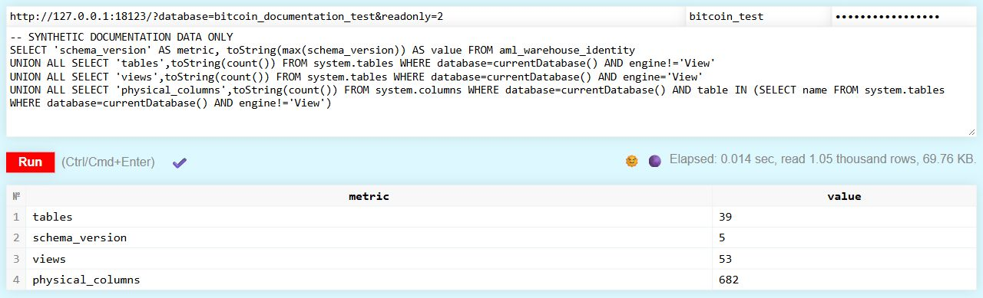
تصویر ۱ پایگاه آزمایشی bitcoin_documentation_test با نسخهٔ ۵، ۳۹ جدول، ۵۳ view و ۶۸۲ ستون فیزیکی جدول‌ها. این تصویر ساختار نصب‌شدهٔ بیت‌کوین را نشان می‌دهد؛ به معنی تکمیل مهاجرت مسیرهای قدیمی هر چهار شبکه نیست.

۲ منابع اطلاعات و بازبینی برچسب ها
برای هر برچسب، منبع و ادعا جدا ثبت می‌شوند. ادعای تازه در انتظار بازبینی است و تأیید یا لغو، تصمیم مستقل و قابل پیگیری دارد. تنها ادعای تأییدشده با منبع معتبر می‌تواند seed تحلیل شود؛ worker اجازهٔ تأیید خودکار ندارد.
خانواده‌های aml_intelligence_sources، aml_intelligence_claims و aml_intelligence_reviews به‌ترتیب منبع، ادعا و تاریخچهٔ تصمیم‌ها را نگه می‌دارند. پسوند current در تصویر، view خواندن نسخه‌های فعلی هر رکورد است؛ تصمیم‌های مختلف تاریخچه حذف نمی‌شوند.
ثبت منبع و ورود ادعا | dockerizd_bitcoin/src/intelligence/mod.rs L241
ثبت تصمیم بازبین | dockerizd_bitcoin/src/intelligence/mod.rs L325
آزمون های چرخه برچسب | dockerizd_bitcoin/tests/intelligence.rs
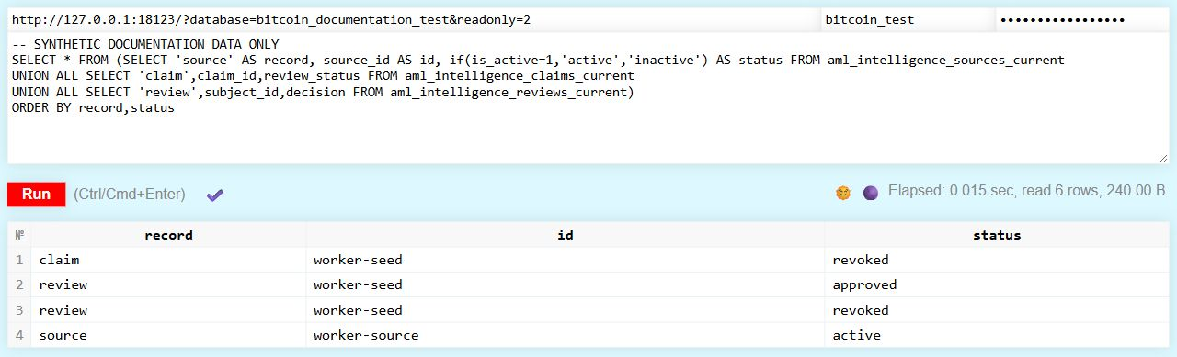
تصویر ۲ منبع آزمایشی worker-source فعال است. ادعای worker-seed ابتدا با تصمیم صریح تأیید و سپس لغو شده است؛ وضعیت فعلی ادعا revoked است و هر دو تصمیم برای حسابرسی باقی مانده‌اند. همهٔ نام‌ها و داده‌ها آزمایشی‌اند.

۳ ارتباط با آدرس های دارای برچسب
تحلیل exposure، ارتباط مستقیم و چندمرحله‌ای را با تکیه بر خروجی‌های واقعاً خرج‌شده دنبال می‌کند. جهت، عمق مسیر، seed، محدودهٔ محافظه‌کارانهٔ مبلغ و شواهد ثبت می‌شوند. عبور از سرویس مالی و محدودیت پیوستگی وجه، جدا از اتصال گرافی بررسی می‌شوند.
خانواده‌های aml_exposure_runs و aml_exposure_paths مشخصات اجرای تحلیل و مسیرهای حاصل را نگه می‌دارند. سابقهٔ مسیر می‌تواند بعد از لغو seed باقی بماند؛ اعتبار استفادهٔ جاری باید همراه با وابستگی‌های منبع و snapshot کنترل شود.
محاسبه و ذخیره مسیرهای exposure | dockerizd_bitcoin/src/exposure/mod.rs L162
پیمایش ورودی و خروجی تراکنش | dockerizd_bitcoin/src/exposure/trace.rs
محاسبه محدوده مبلغ | dockerizd_bitcoin/src/exposure/bounds.rs
آزمون های exposure | dockerizd_bitcoin/tests/exposure.rs
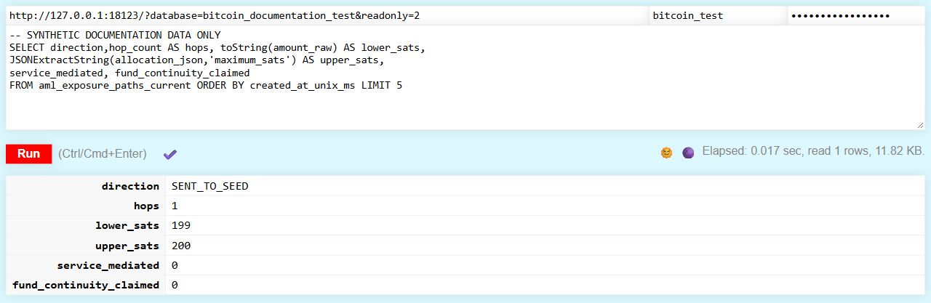
تصویر ۳ مسیر تاریخی یک‌مرحله‌ای SENT_TO_SEED با محدودهٔ ۱۹۹ تا ۲۰۰ ساتوشی ثبت شده است. fund_continuity_claimed برابر صفر است؛ مسیر اثبات پیوستگی قطعی وجه نیست. seed این نمونه بعداً لغو شده و این ردیف، شاهد تاریخی است و برای امتیاز جاری معتبر نیست.

۴ ارزیابی ریسک و نگهداری دلیل نتیجه
ارزیابی ریسک از سیاست نسخه‌دار و شواهد معتبر استفاده می‌کند و همراه با امتیاز، سطح ریسک، سیگنال‌ها و snapshot ذخیره می‌شود. نبود سیگنال معتبر می‌تواند نتیجهٔ UNKNOWN و امتیاز خالی ایجاد کند. تغییر برچسب یا زنجیره، اعتبار ارزیابی وابسته را تحت تأثیر قرار می‌دهد.
aml_wallet_risk_assessments سابقهٔ ارزیابی‌ها و evidence_json را نگه می‌دارد؛ سیاست‌ها در خانوادهٔ aml_risk_policies ثبت می‌شوند. مشاهدهٔ یک ارزیابی ذخیره‌شده به‌تنهایی به معنی معتبر بودن فعلی آن نیست.
ثبت ارزیابی و شواهد | dockerizd_bitcoin/src/risk.rs L206
خواندن ارزیابی و کنترل اعتبار | dockerizd_bitcoin/src/risk.rs L287
سیاست مشترک ریسک | shared/risk_policy/src/lib.rs
شرح محدوده آزمون ریسک | dockerizd_bitcoin/RISK_VALIDATION.md
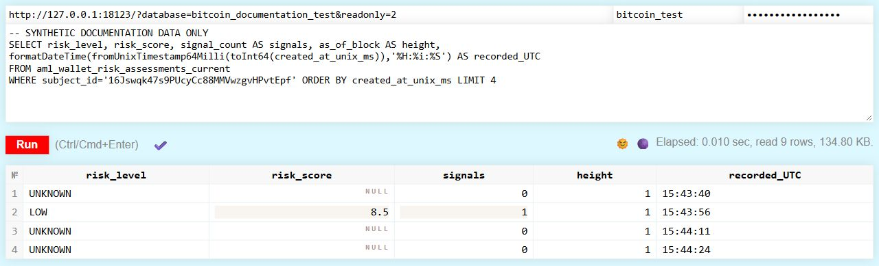
تصویر ۴ تاریخچهٔ یک آدرس ساختگی در ارتفاع ۱: قبل از تأیید seed نتیجه UNKNOWN است؛ پس از تأیید، LOW با امتیاز ۸٫۵ ثبت می‌شود؛ پس از لغو و اجرای worker دوباره UNKNOWN است. ردیف LOW تاریخی است و امتیاز جاری محسوب نمی‌شود. زمان‌ها UTC هستند.

۵ فعالیت آدرس و جریان ورودی و خروجی
مسیر تحقیق آدرس، تعداد تراکنش، دریافت و پرداخت، فعالیت روزانه و طرف‌های مرتبط را با محدودهٔ زمان، ارتفاع و جهت محاسبه می‌کند. پوشش داده همراه پاسخ اعلام می‌شود تا نبود داده با نبود فعالیت اشتباه نشود. worker خلاصهٔ fingerprint را در ورودی شواهد ارزیابی ذخیره می‌کند.
محاسبه از facts معتبر ورودی و خروجی بیت‌کوین انجام می‌شود. تصویر، فیلدهای inputs.fingerprint را از evidence_json ارزیابی ذخیره‌شده استخراج می‌کند؛ این تصویر مربوط به یک جدول جداگانهٔ ساختگی برای فعالیت نیست.
محاسبه فعالیت با فیلترهای تحقیق | dockerizd_bitcoin/src/activity.rs L141
پرس وجوی فعالیت | dockerizd_bitcoin/sql/queries/activity.sql
اتصال داده ها به پاسخ تحقیق آدرس | dockerizd_bitcoin/src/api.rs L256
آزمون های فعالیت و پوشش | dockerizd_bitcoin/ACTIVITY_VALIDATION.md
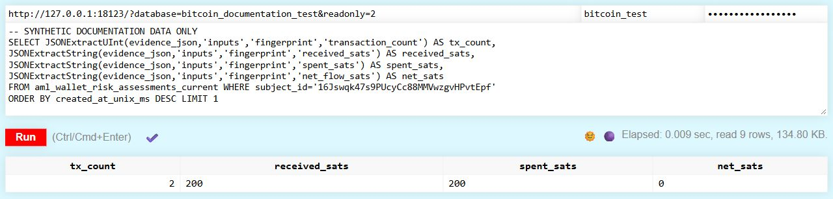
تصویر ۵ در آخرین ارزیابی ذخیره‌شدهٔ آدرس نمونه، ۲ تراکنش، ۲۰۰ ساتوشی دریافت، ۲۰۰ ساتوشی خرج و جریان خالص صفر ثبت شده است. واحد عددها ساتوشی و دامنهٔ این نمایش، دادهٔ ساختگی دو بلاک آزمایش است.

۶ مشخصات دارایی و موجودی بیت کوین
دارایی بومی BTC با ۸ رقم اعشار شناخته می‌شود. موجودی با تفکیک خروجی خرج‌نشده، پوشش تاریخچه و بلوغ coinbase محاسبه می‌شود. مقادیر صحیح ساتوشی مبنای محاسبه‌اند و مسیر خواندن UTXO، ترتیب وقوع خروجی و خرج‌شدن آن را لحاظ می‌کند.
aml_asset_metadata مشخصات دارایی را نگه می‌دارد. viewهای aml_bitcoin_outputs_canonical و aml_bitcoin_inputs_canonical مبنای تعیین خروجی‌های خرج‌نشده‌اند. داشتن UTXO پاداش استخراج در این ارتفاع، به معنی قابل‌خرج بودن آن نیست.
خواندن مشخصات BTC | dockerizd_bitcoin/src/assets.rs L88
محاسبه موجودی و بلوغ | dockerizd_bitcoin/src/holdings.rs L68
پرس وجوی معتبر UTXO | dockerizd_bitcoin/src/db/warehouse.rs L19
آزمون های موجودی | dockerizd_bitcoin/tests/holdings.rs
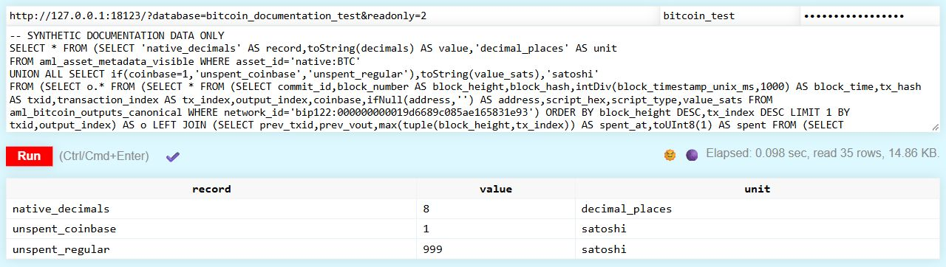
تصویر ۶ از metadata مقدار decimals برابر ۸ خوانده شده است. برای آدرس نمونه، خروجی عادی خرج‌نشدهٔ ۹۹۹ ساتوشی و coinbase خرج‌نشدهٔ ۱ ساتوشی وجود دارد. coinbase در ارتفاع ۱ نابالغ است. این نمایش، facts و metadata آزمایشی را نشان می‌دهد؛ اثبات اعتبار اجماعی بلاک‌ها نیست.

۷ شواهد الگوهای تراکنش
الگوهایی مانند تجمیع ورودی‌ها، توزیع خروجی‌ها، زنجیرهٔ انتقال و احتمال تراکنش مشارکتی به‌عنوان شواهد قابل بررسی تولید می‌شوند. هر رویداد نام detector، نسخه، شدت شاهد و دادهٔ پشتیبان دارد. این الگوها به‌تنهایی حکم پول‌شویی یا مالکیت مشترک صادر نمی‌کنند.
aml_semantic_aml_events رویدادهای تحلیلی را نگه می‌دارد و view canonical آن‌ها را در محدودهٔ زنجیرهٔ معتبر ارائه می‌کند. خلاصهٔ قابل استفادهٔ این شواهد به ورودی تحلیل ریسک و پاسخ تحقیق نیز متصل است.
تولید رویداد از facts بلاک | dockerizd_bitcoin/src/semantics.rs L169
خواندن شواهد برای تحقیق آدرس | dockerizd_bitcoin/src/semantics.rs L258
آزمون های الگوهای تراکنش | dockerizd_bitcoin/tests/semantics.rs
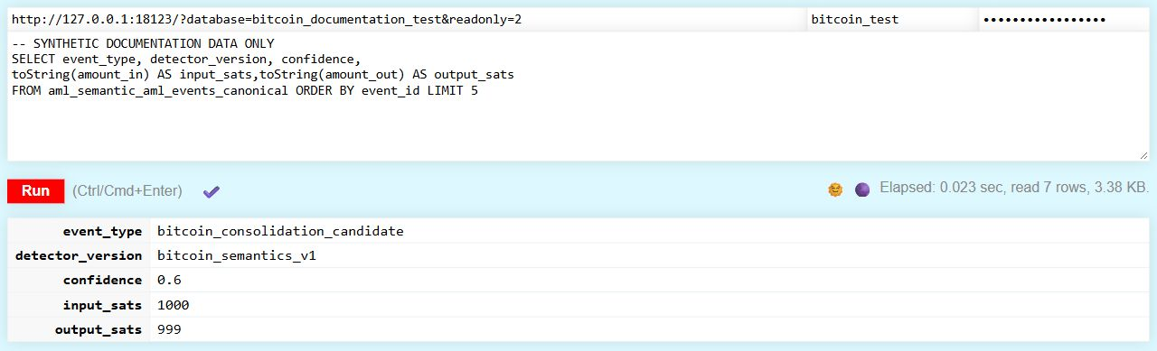
تصویر ۷ تراکنش ساختگی با ۵ ورودی، مجموع ۱۰۰۰ ساتوشی و خروجی ۹۹۹ ساتوشی، رویداد bitcoin_consolidation_candidate تولید کرده است. confidence برابر ۰٫۶ شدت شاهد الگویی است و احتمال وقوع جرم نیست. نسخهٔ detector نیز در ردیف ذخیره شده است.

۸ کاندیداهای خوشه بندی و بازبینی
ورودی مشترک تراکنش و نشانهٔ محدود change برای تولید کاندیدا استفاده می‌شوند. اجرای تحلیل، اعضای پیشنهادی، ادعا و تصمیم بازبین جدا نگه داشته می‌شوند. حتی تأیید کاندیدا، اعضا را به مالکیت قطعی یا یک نهاد واقعی تبدیل نمی‌کند و به‌تنهایی ریسک ایجاد نمی‌کند.
خانواده‌های aml_cluster_runs، aml_cluster_memberships و aml_cluster_claims اجرای تحلیل، اعضا و ادعاها را ثبت می‌کنند. سابقهٔ نسخه و تصمیم بازبین در aml_cluster_versions و شواهد اجرای مربوط حفظ می‌شود. وضعیت عضو و تصمیم بازبین دو مفهوم جدا هستند.
تولید و ذخیره کاندیدا | dockerizd_bitcoin/src/clustering/store.rs L300
ثبت تصمیم بازبین | dockerizd_bitcoin/src/clustering/store.rs L436
منطق تشخیص سرنخ ها | dockerizd_bitcoin/src/clustering/detect.rs
آزمون های خوشه بندی | dockerizd_bitcoin/tests/clustering.rs
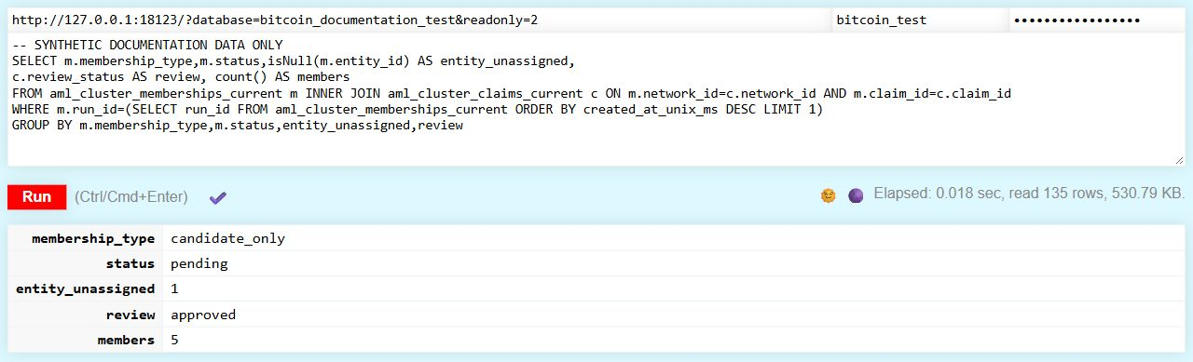
تصویر ۸ پنج عضو پیشنهادی با membership_type برابر candidate_only و status برابر pending ثبت شده‌اند. با وجود review برابر approved، مقدار entity_unassigned برابر ۱ است؛ یعنی entity_id خالی مانده و انتساب مالکیت ایجاد نشده است.

۹ اجرای پیوسته و حفظ نتیجه تحقیق
worker آدرس‌های canonical را صفحه‌بندی می‌کند و با صف حداکثر ۱۲۸ job و یک job هم‌زمان، مسیرهای تحلیل موجود را اجرا می‌کند. timeout، backoff، checkpoint و قفل مالک اجرا، توقف و ادامه را کنترل می‌کنند. وضعیت ثبت‌شدهٔ worker در تحقیق مرکزی هنگام ذخیره، بازگشایی و خروجی گرفتن حفظ می‌شود.
خروجی‌ها در جدول‌های موجود cluster و exposure و risk و aml_analysis_publications می‌مانند؛ جدول جدیدی برای worker اضافه نشده است. صف و cursor در checkpoint اتمیک روی volume همان VM ذخیره می‌شوند. این اجرا ۶ job موفق داشت؛ شمار ردیف‌های تصویر شامل فراخوانی‌های نمایشی قبل از worker نیز هست.
چرخه اجرای worker و صف | dockerizd_bitcoin/src/analytics/engine.rs L147
ذخیره checkpoint و بازیابی | dockerizd_bitcoin/src/analytics/checkpoint.rs
مسیر ذخیره و بازگشایی در بخش مرکزی | analytical_node/src/store.rs L56
آزمون worker روی ClickHouse | dockerizd_bitcoin/tests/analytics.rs
آزمون اتصال و تحقیق مرکزی | analytical_node/src/bitcoin_exposure_tests.rs
گزارش پذیرش و محدودیت ها | dockerizd_bitcoin/ANALYTICS_VALIDATION.md
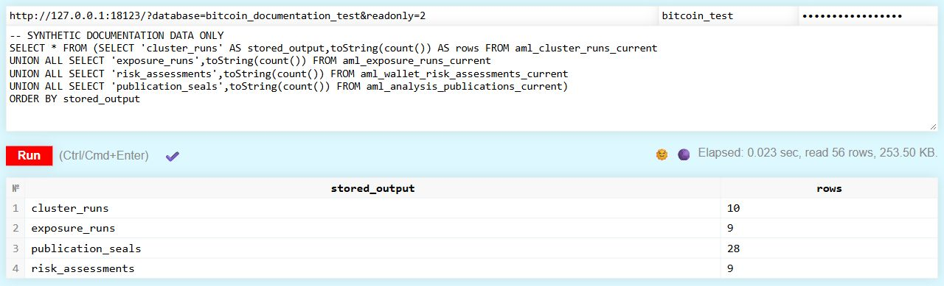
تصویر ۹ خروجی‌های موجود در اجرای آزمایشی: ۱۰ cluster run، ۹ exposure run، ۹ ارزیابی ریسک و ۲۸ publication seal. این شمارش تعداد jobها نیست. تصویر مربوط به ClickHouse است؛ پذیرش ذخیره‌سازی مرکزی با Neo4j واقعی و آزمون ظرفیت production هنوز باز است.

